Практическая работа
Тема: Изучить окно Excel.

1. Запустите Excel. ( Выберите ПУСК – ПРОГРАММЫ – Microsoft Excel или щелкните мышкой на значке редактора в панели Быстрый доступ).  2. Исследуйте окно редактора:  2.1. С помощью команд из меню [Вид] удалите и восстановите панели инструментов, строку формул, строку состояния.  2.2. В контекстном меню обрамления окна и на вкладке Панели инструментов диалогового окна команды [Сервис - Настройка]познакомьтесь с панелями инструментов, которые могут быть выведены в окно.  2.3.С помощью команды [Что ЭТО такое?] изучите состав панелей инструментов Стандартная и Форматирование, строки формул. Напомним: чтобы вызвать команду [Что это такое?], следует нажать клавишу {shift + F1} и после появления рядом с указателем мышки знака вопроса подвести его к элементу окна и щелкнуть левой клавишей.  2.4. Откройте область задач и познакомьтесь с панелями обозревателя Ехсе1. сводные таблицы  2.5. Выберите [Сервис ■ Параметры]. В диалоговом окне команды познакомьтесь с регулируемыми параметрами редактора. |  | 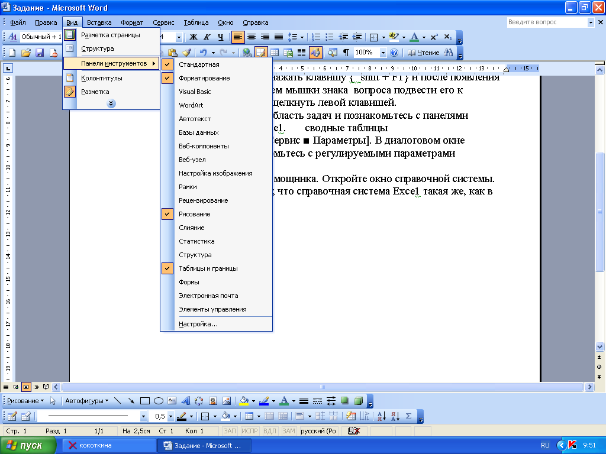  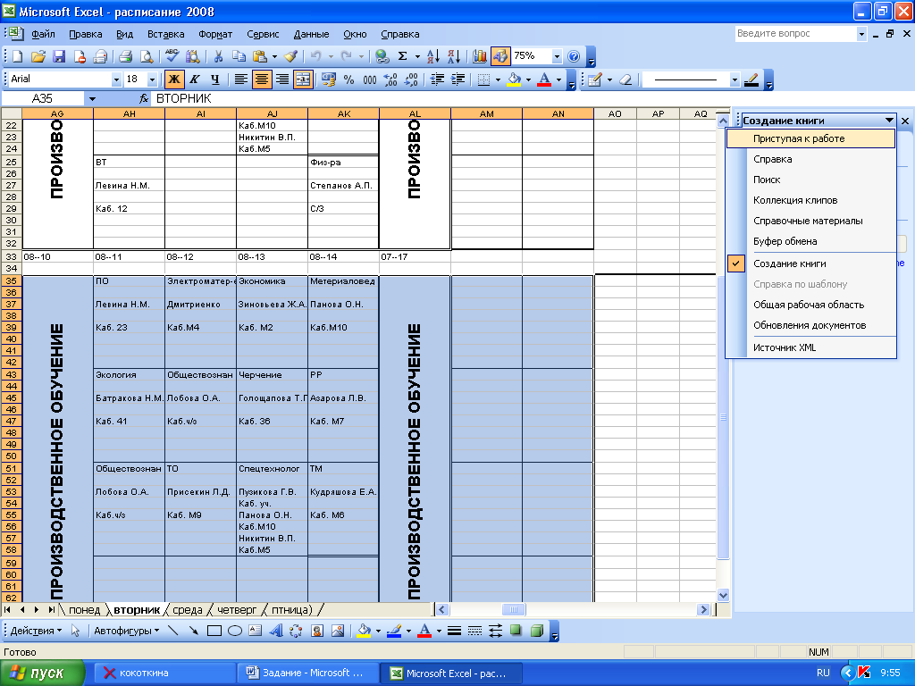
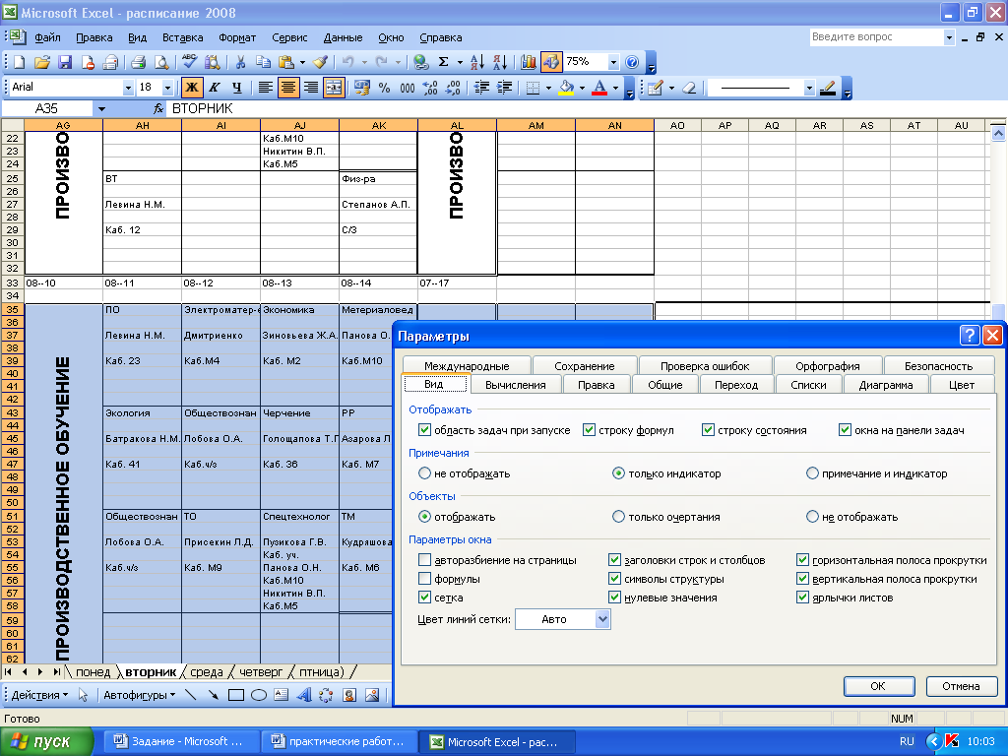

- Выведите Помощника. Откройте окно справочной системы. Убедитесь в том,; что справочная система Ехсеl такая же, как в Word.  - Научитесь добавлять, удалять и перемещать листы книги:  - Откройте контекстное меню корешка Лист 1. Выберите команду Добавить. Появится окно Вставка. Познакомьтесь с окном. На вкладке Общие выберите Лист. Появится новый лист с именем Лист 4.  - Вновь откройте окно Вставка. На вкладке Решения выберите лист Авансовый отчет. В книге появится лист типового авансового отчета. |  | 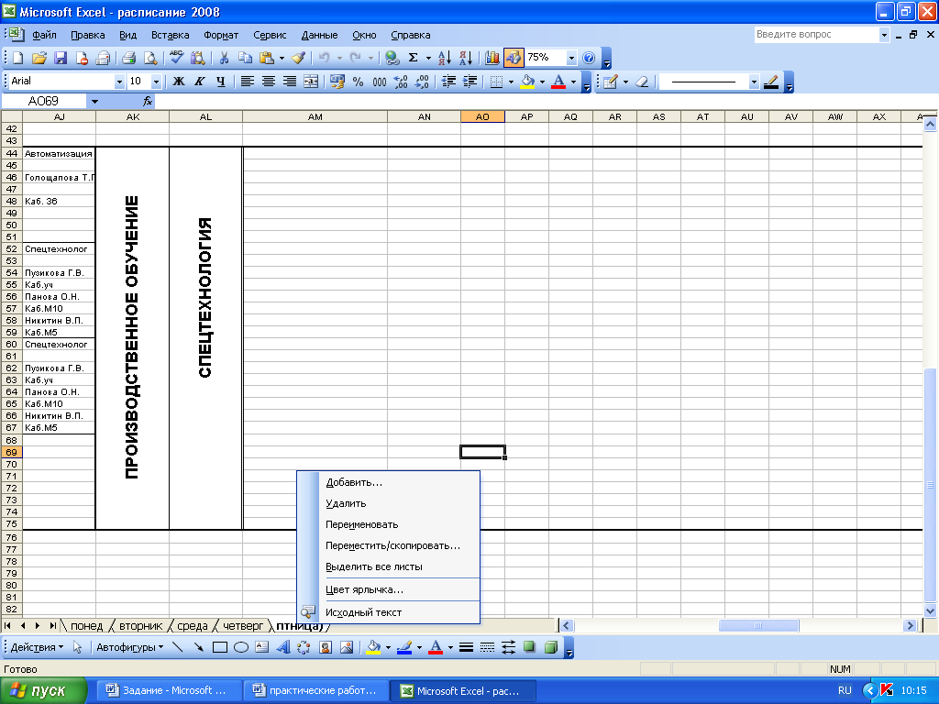
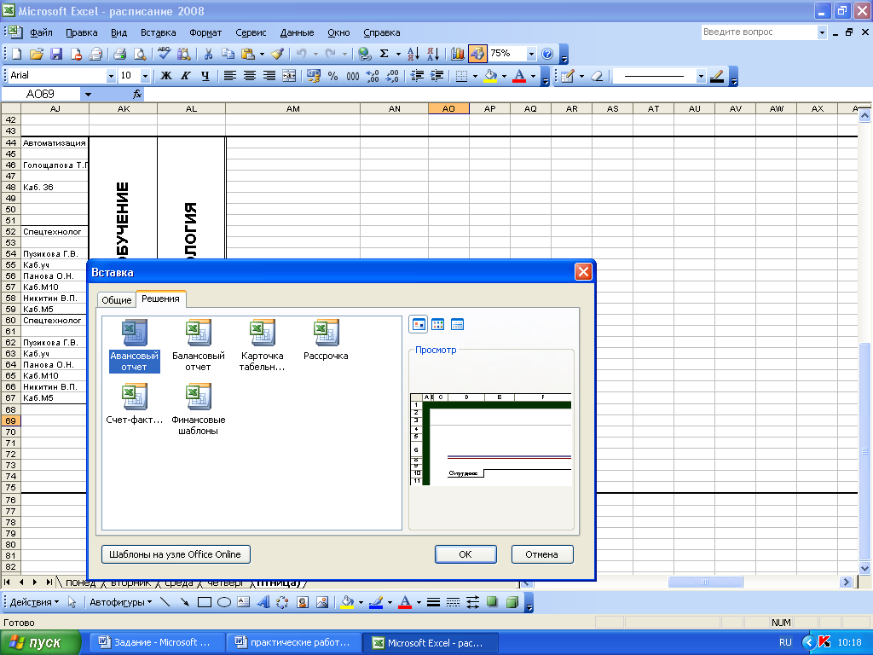
- Мышкой перетащите корешки листов вправо и влево, установите порядок их следования по убыванию, затем восстановите порядок по возрастанию. Обратите внимание на треугольную стрелку, показывающую место нового корешка.  - Подготовьте листы книги домашней бухгалтерии.  - дважды щелкните мышкой на корешке Лист1 или откройте контекстное меню корешка. Выберите команду (Переименовать). Имя корешка станет выделенным.  - Переименуйте лист, присвоив ему имя Приход  - Переименуйте второй и третий листы, присвоив им имена Расход и Итоги.  - Добавьте лист присвоив ему имя Практикум. Переместите его на первое место.  4.5. * Познакомьтесь с диалоговым окном команды [Переместить/скопировать] из контекстного меню корешка. Создайте, затем удалите копию какого-то листа.  4.6.* Раскрасьте корешки, обратившись к команде [Формат - Лист - Цвет ярлычка].  5. Познакомьтесь с особенностями выделения строк, столбцов, ячеек, групп ячеек в таблицах Ехсе1|  5.1. Щелкните мышкой в ячейке А1, затем в ячейке А2 и обратите внимание на вид выделенной ячейки, на индикацию имени ячейки в строке формул.  5.2. Протащите мышку по ячейкам от В2 до С5. Выделенной станет группа ячеек. Обратите внимание на имя ячейки в строке формул - там будет отображаться имя верхней левой ячейки выделенной группы.  5.3.Выделите мышкой ряд строк, ряд столбцов, несколько смежных и несмежных ячеек, строк,  столбцов, удерживая при этом нажатой клавишу CTRL  5.4. Выделите группу ячеек с помощью курсорных клавиш, удерживая нажатой клавишу Sift  5.5. Щелкните мышкой на кнопке команды [Выделить все], которая находится в левом верхнем углу листа на пересечении областей выделения строк и столбцов. Выделенной станет вся таблица листа.  6. Научитесь управлять разделителями строк и столбцов:  6.1. Установите мышку на разделитель между столбцами G и Н. Обратите внимание на изменение формы указателя. Перетаскиванием разделителя увеличьте и уменьшите ширину столбца G.  Выделите столбцы D - Н. Перетащите влево разделитель столбцов D и Н приблизительно до середины столбца G. Все выделенные столбцы сузятся.  Перетащите разделитель столбцов G и Н в столбец А. Столбцы В – G скроются за столбец А.  6.4.Выделите столбцы А, Н, I... Откройте контекстное меню выделения и выберите команду [Отобразить]. Прежнее состояние таблицы восстановится.  6.5. Примерно в два раза увеличьте высоту строк 1-  6.6 Скроите и отобразите строки 5-10.  6.7* Установите группе выделенных столбцов А - Е ширину 5 межсимвольных интервалов, а группе строк 1-5 высоту 25 пунктов  7. Познакомьтесь с автоматическим подбором ширины столбцов и высоты строк по содержимому  7.1. Введите в ячейку А1 единицу. Скопируйте ячейку в буфер. Обратите внимание на появление «бегающих муравьев» на границах скопированной ячейки.  7.2 Выделите группу ячеек А1-Е5. Вставьте в выделенную единичку из буфера. Снимите выделение.  7.3 Дважды щелкните мышкой на разделителе между столбцами А и В. Ширина столбца автоматически примет минимальный размер. Выделите столбцы А-Е. Дважды щелкните мышкой на разделителе между столбцами Е и Н. Все столбцы автоматически примут минимальный размер.  7.4 Установите произвольную ширину столбцов. Примените команду [Формат - Столбец Автоподбор ширины].  7.5 Самостоятельно разберитесь с автоподбором высоты строк.  7.6 Проверьте, как на ширину столбца и высоту строки влияет изменение размера шрифта.  8. Научитесь закреплять область таблицы:  8.1 Выберите команду [Окно - Закрепить область]. Обратите внимание на обозначение закрепленной области.  8.2 Пощелкайте мышкой по полосам прокрутки и убедитесь в том, что окно над листом перемещается вместе с закрепленной областью.  8.3 Выделите и с помощью команды [Удалить] контекстного меню выделения строки закрепленной области, кроме первой. В ней обычно помещается шапка таблицы.  8.4 Выделите столбцы А-В таблицы. В контекстном меню выделения выберите команду (Добавить ячейки). Обратите внимание на то, что при этом область закрепления расширилась.  8.5 Снимите закрепление области.  9. Научитесь одновременно просматривать несколько областей таблицы:  9.1 Создайте четыре модели таблиц. Для этого в ячейке А1-D5 введите единицы, в ячейки Р1- S5 введите двойки, в ячейки А101-D105 введите тройки, в ячейки Р101- S105 введите четверки.  9.2 Выберите команду (Окно- - Разделитель). Перетаскиванием разделителей окон и прокрутками настройте окно так, чтобы были видны одновременно четыре модели таблиц.  10. Научитесь оперировать двумя окнами книг:  10.1 Выберите команду (Окно-Новое) и создайте новое окно.  10.2 С помощью меню команды (Окно-Расположить) расположите два окна рядом. В первом окне отобразите модель таблицы с единицами, во втором с четверками.  В первой модели таблицы замените единицы на пятерки. Во второй четверки на нули. Убедитесь в том, что изменения в одном окне полностью повторяются во втором окне.  Запишите алгоритмы:  - Добавить/удалить, переименовать лист книги.  - создать копию листа.  - Скрыть/отобразить строки (столбцы).  - Закрепить область. | 